BANNERS Basisonderwijs:
Voor de ouders van de kleuters 1Kleuterklas :
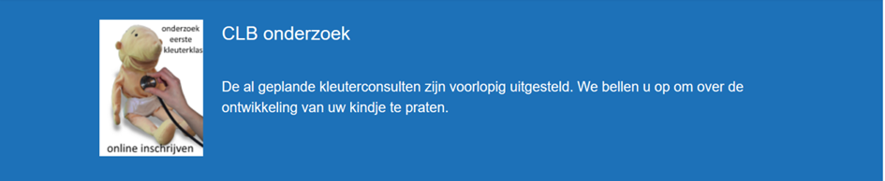
Voor de ouders of leerlingen
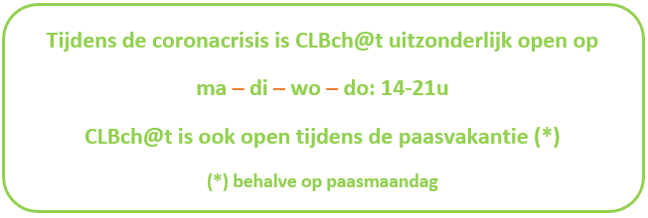
Voor en leerlingen basisonderwijs (vijfde en zesde leerjaar) : via website of mail

Bang, verdrietig, zorgen?
Heb je een babbel nodig?

Je kan met ons chatten.
CLBch@t: www.clbchat.be

Op maandag, dinsdag
woensdag en donderdag
in de namiddag
van 14 u tot 21 u
Ook in de paasvakantie!

